**Sistema de Controle de Acesso e Presença de Alunos em Atividades e Eventos Especiais**

Rafael Benez Bixofis

##### Título do Trabalho

Relatório técnico apresentado como requisito parcial para obtenção de aprovação na disciplina Projeto de TCC, no Curso de Tecnologia em Desenvolvimento de Sistemas, no Centro Universitário Católico Salesiano Auxilium.

Orientador:

Co-orientador:**Anderson Kanegae Soares Rocha**

Araçatuba, 2020

##### RESUMO

Este tema de TCC vai abordar como tema um sistema de controle de acesso e presença de alunos em atividades e eventos especiais. Neste sistema será feito um cadastro de entrada e saída de alunos através de QRcode para saber quantas horas os alunos assistirão de palestras. No caso dos alunos que estiverem fazendo os minicursos, eles terão que se cadastrar para registrar sua presença antes do evento.

O objetivo deste sistema é ter o controle de acesso de cada aluno em cada palestra e minicurso e também o número de horas que cada aluno assistiu de cada palestra e minicurso e no final de todas as palestras e os minicursos tem os certificados que são gerados para as horas complementares.

Todos os eventos são registrados e armazenados no servidor de controle de acesso. Neste servidor também é feita toda a parametrização do sistema, estas configurações determinam as permissões dos acessos no qual o sistema foi instalado bem como a emissão de relatórios para consultas de presenças cadastradas.

A Internet, juntamente com os sistemas e serviços nela presentes, tem se mostrado cada vez mais presente em todas as atividades cotidianas. Portanto, este trabalho tenta mostrar um sistema de controle de acesso integrado onde terá a facilidade de presença de alunos em eventos especiais, o qual permite a autorização, o monitoramento e o registro da entrada e saída de pessoas de ambientes, como recintos de palestras e minicursos.

Palavras-chave: Internet. Controle. Segurança. Facilidade. Presença em eventos.

**SUMÁRIO**

1. Introdução 4

1.1. Contexto 4

1.2. Descrição da Solução 4

1.3. Objetivos 4

1.4. Metodologia de Desenvolvimento 4

2. Modelagem de Negócio 4

2.1. Business Model Canvas 4

2.2. Product Backlog Priorizado 4

2.3. Mapa de Sprints (Entregáveis por Sprint) 4

3. Modelagem de Sistemas 4

3.1. Diagrama de Casos de Uso 4

3.2. Diagrama de Componentes / Implantação 4

3.3. Casos de Uso 4

3.3.1. Ator(es) Envolvido(s) 4

3.3.2. Descrição 4

3.3.3. Pré-condições 5

3.3.4. Fluxo de Eventos 5

3.3.5. Protótipo de Interface Gráfica do Usuário 5

3.3.6. Interface Gráfica do Usuário Implementada 5

3.4. Diagrama de Classes 5

3.5. Diagrama do Banco de Dados (DER, MER, etc.) 5

3.6. Diagrama de Integração de Ambientes 5

4. Conclusão 5

5. Referências Bibliográficas 5

# Introdução

# Contexto

Este tema de TCC vai abordar como tema um sistema de controle de acesso e presença de alunos em atividades e eventos especiais. Neste sistema será feito um cadastro de entrada e saída de alunos através de QRcode para saber quantas horas os alunos assistirão de palestras. No caso dos alunos que estiverem fazendo os minicursos, eles terão que se cadastrar para registrar sua presença antes do evento.

O objetivo deste sistema é ter o controle de acesso de cada aluno em cada palestra e minicurso e também o número de horas que cada aluno assistiu de cada palestra e minicurso e no final de todas as palestras e os minicursos tem os certificados que são gerados para as horas complementares.

Todos os eventos são registrados e armazenados no servidor de controle de acesso. Neste servidor também é feita toda a parametrização do sistema, estas configurações determinam as permissões dos acessos no qual o sistema foi instalado bem como a emissão de relatórios para consultas de presenças cadastradas.

A Internet, juntamente com os sistemas e serviços nela presentes, tem se mostrado cada vez mais presente em todas as atividades cotidianas. Portanto, este trabalho tenta mostrar um sistema de controle de acesso integrado onde terá a facilidade de presença de alunos em eventos especiais, o qual permite a autorização, o monitoramento e o registro da entrada e saída de pessoas de ambientes, como recintos de palestras e minicursos.

# Descrição da Solução

# Objetivos

Objetivo Geral

Este sistema terá como objetivo geral o uso de WEB e Banco de Dados para desenvolver um sistema de controle de acesso integrado onde terá a facilidade de presença de alunos em eventos especiais, o qual permite a autorização, o monitoramento e o registro da entrada e saída de pessoas de ambientes, como recintos de palestras e minicursos.

Objetivo Específico

Facilitar o controle de acesso e presença de cada aluno que estiver em palestra e minicurso durante os eventos.

Revisar a teoria relacionada a métodos de modelagem de sistemas implementados.

Tentar fazer um sistema flexível que seja dinâmico às modificações que possam acontecer.

Relacionar alguns dos principais recursos de Tecnologia que será importante para um desenvolvimento desta aplicação.

# Metodologia de Desenvolvimento

(Plataformas, Tecnologias, Metodologias de Desenvolvimento, etc.)

Este sistema tem como o foco de controle de acesso e presença que serão vistos no sistema Web e na utilização Banco de Dados que poderá ajudar o acesso de número de horas de cada aluno para a gerar o certificado especifico de cada palestra e minicurso.

Isso mostra a necessidade uma interface limpa do sistema, para que todas as funções tenham um bom desempenho, facilitando a geração de resultados para os alunos e professores.

O fato de utilizar um sistema de controle de presença para os alunos, em vez da tradicional lista de assinatura dos presentes, é um reflexo das mudanças impostas à vida contemporânea, na qual, segurança, conforto e praticidade tornaram-se necessária. Assim sendo, a maioria dos eventos veem a necessidade de se adequar às novas tendências tecnológicas, e desenvolver e implementar um modelo para controle de acesso confiável.

Além disso, este projeto apresenta característica de permitir o acesso de presença, via QRcode, por parte dos alunos, assegurando assim, maior conforto e praticidade.

O sistema de controle de acesso será um sistema Web, que poderá ter como linguagens PHP entre outras, para fazer ligação da parte Web com o leitor de QRcode, de forma que as informações sejam armazenadas no Banco de dados.

Para entrar no ambiente desejado, o aluno terá um QRcode na inscrição, e o sistema é responsável de cadastrar a entrada e saída dos alunos para ter visualização de horas no final de todos eventos ocorridos e para gerar relatório de horas.

Essa validação é feita localmente através do sistema de controle de acesso implementado em cada local de palestras e minicursos.

4.1 LINGUAGEM DE MODELAGEM UNIFICADA UML (Unified Modeling Language) e uma linguagem que define cada classe do diagrama no seu projeto em software que tem objetivo da UML de especificar, documentar o requisito do seu projeto.

Temos no UML o Diagrama de Classes, Diagrama de Sequência, Diagrama de Atividades.

# 2. Modelagem de Negócio

# 2.1. Business Model Canvas

**Sistema de Controle de Acesso e Presença de Alunos em Atividades e Eventos Especiais**

**Proposta de Valor**

* Controle de Presença para eventos especiais de forma ágil e descomplicada utilizando QRCode.

**Segmento de Cliente**

* Intuições promotoras de eventos que precisam identificar a presença dos participantes de seus eventos.

**Parceiros Principais**

* Intuições promotoras de eventos
* Intermediadores de pagamento

**Canais**

* Plataforma Web

**Relação com o Cliente**

* Sistema de controle de solicitações/ticket

**Recursos Principais**

* Eventos/Usuários
* Plataforma

**Atividades Chave**

* Desenvolvimento de Software
* Emissão e envio de credencial de acesso eventos

**Estrutura de Custos**

* Serviços de Hospedagem de Site

**Fontes de Receita**

* Vendas de Pacotes de acordo com número de eventos mensais e participantes.

# 2.2. Product Backlog Priorizado

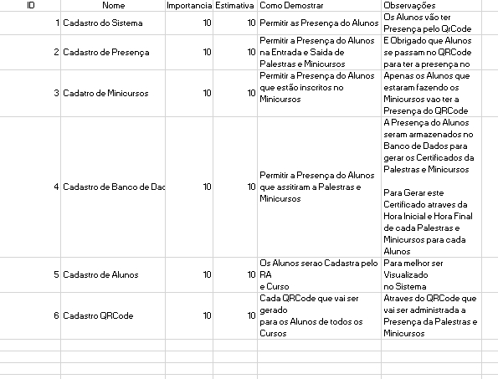

# 2.3. Mapa de Sprints (Entregáveis por Sprint)

# 3. Modelagem de Sistemas

# 3.1. Diagrama de Casos de Uso

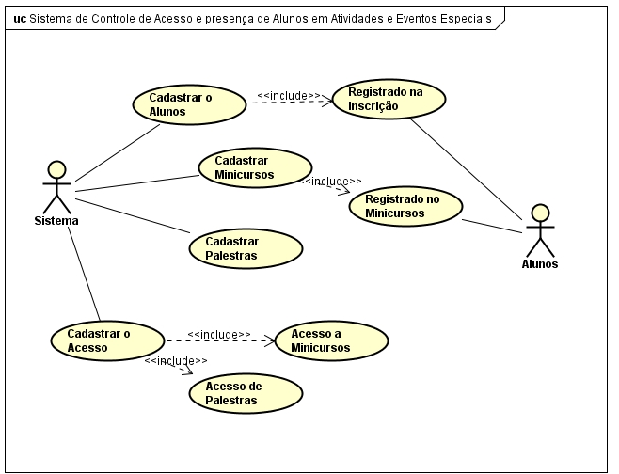

3.1 Este Diagrama de Caso de Uso do Sistema de Acesso tem como a sua função de Cadastrar o Acesso de Palestras e Minicursos, Cadastro do Alunos, Minicursos e Palestras e Também mostrar o Registro de Inscrição de cada aluno.

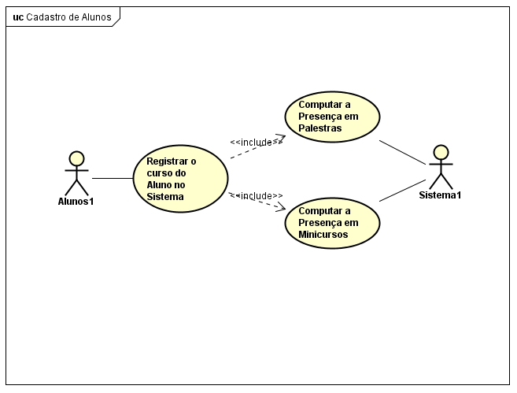

3.1 Este Diagrama de Classe Alunos a sua função de Registrar o Alunos do curso e computar a presença no qual a Palestras ou Minicursos no qual foi realizado com sucesso.

3.1 Este Diagrama de Caso de Uso do Banco de Dados irá armazenar a presença dos alunos para o banco de dados. 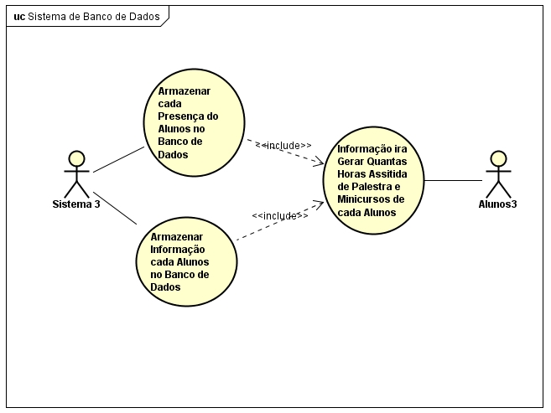

3.1 Este Diagrama de Caso de Uso irá mostrar todas as funções que acontecera no sistema de Acesso de Presença.

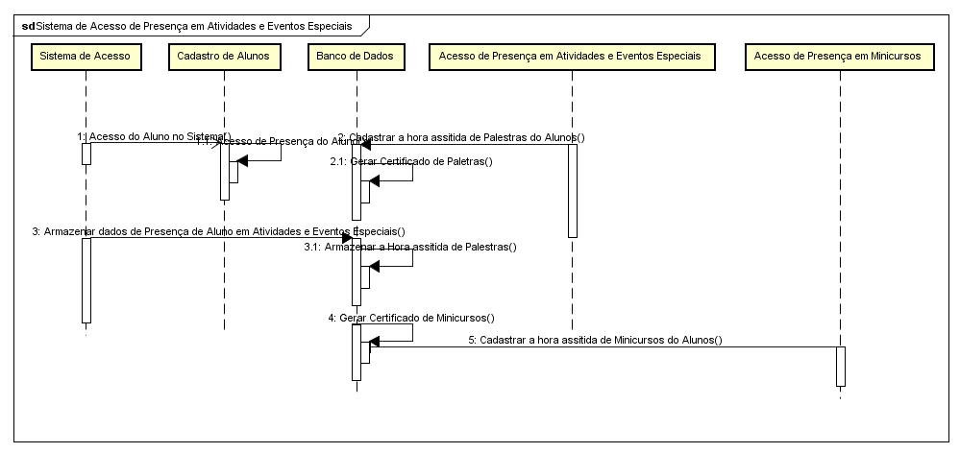

# 3.2. Diagrama de Componentes / Implantação

# 3.3. Casos de Uso

# 3.3.1. Ator(es) Envolvido(s)

Alunos

# 3.3.2. Descrição

**Escolher a Classe Alunos**

1. O ator aluno informar ao sistema o cadastro casos de uso aluno onde colocara o ID, Nome e Curso;

2. O sistema, com base ira cadastrar o aluno de acordo com ele estará inscrito na Palestras e Minicursos de cada evento ocorrido no dia;

3. O ator aluno terá os horários exibidos no qual irá acontecer a Palestras e Minicursos pois já tem este horário fixo para que não perca a o suas Palestras e nem seus Minicursos;

4. O sistema verifica se o ator aluno encontra-se identificado. Em caso confirma a Presença do Aluno. Caso contrário, pergunta ao ator aluno se no sistema se deseja registrar-se ou identificar-se a certeza se foi cadastrado corretamente;

5. O ator aluno informa sua escolha. Se escolher registrar-se, o sistema inclui o caso de uso “Registrar-se”. Se escolher identificar-se, o sistema inclui o caso de uso “Cadastrar Aluno com Sucesso”;

6. O sistema registra a escolha e informa ao ator aluno tem como seu pedido na lista de cadastrado e estará pronto no horário selecionado (devendo o ator aluno comparecer à Palestras e ao Minicursos).

Os monitorar os cadastros da classe alunos serão atualizados ao termino das Palestras e Minicursos.

**Escolher a Classe Banco de Dados**

1. O ator sistema informar ao sistema o cadastro casos de uso Banco de Dados onde colocara a Presença dos Alunos.

2. O sistema, com base ira cadastrar o aluno de acordo com ele estará inscrito na Palestras e Minicursos de cada evento e ficar Cadastrado no Banco de Dados;

3. O ator sistema terá a Palestras e Minicursos pois já estarão cadastrados para ser colocada a Presença do Alunos.

4. O sistema verifica se o ator sistema encontra-se a Presença do Aluno. Caso contrário, pergunta ao ator aluno se no sistema se deseja registrar-se ou identificar-se a certeza se foi cadastrado corretamente;

5. O ator sistema informa sua escolha. Se escolher registrar-se, o sistema inclui o caso de uso “Registrar-se”. Se escolher identificar-se, o sistema inclui o caso de uso “Cadastrar Aluno com Sucesso”;

6. O sistema registra a presença ao ator aluno já estará na lista de cadastrado e estará pronto no horário selecionado (devendo o ator aluno estará computando a presença à Palestras e ao Minicursos).

Os monitorar os cadastros da classe Banco de Dados serão atualizados diariamente se haverá Palestras e Minicursos novos.

**Escolher a Classe Sistema de Acesso de Presença e Eventos Especiais**

1. O ator sistema informar ao sistema os todos cadastro casos de uso existente no sistema as informações terão um monitoramento diariamente.

2. O sistema, com base ira cadastrar a classe do sistema com quem estará inscrito na Palestras e Minicursos de cada evento e ficar Cadastrado no Banco de Dados;

3. O ator sistema terá a Palestras e Minicursos pois já estarão cadastrados para ser colocada a Presença do Alunos.

4. O sistema verifica se o ator sistema encontra-se a um cadastro novo. Caso contrário, pergunta a ator classe do sistema se deseja registrar-se ou identificar-se a certeza se foi cadastrado corretamente;

5. O ator sistema informa a escolha. Se escolher poderá visualizar no sistema todos os casos de uso que estarão cadastrado no sistema e sua informação adequada;

Os monitorar os cadastros da classe Sistema de Acesso serão atualizados diariamente se haverá alguma alteração no sistema para cadastrar.

# 3.3.3. Pré-condições

Cadastrar cada Presença do Aluno em Palestras e Minicursos

# 3.3.4. Fluxo de Eventos

Cadastrar Aluno não leva muito tempo e só cadastrar o ID, Nome e Curso.

Cadastrar Banco de Dados não leva muito tempo e só cadastrar a presença do Alunos nas Palestras e Minicursos.

Cadastrar Sistema de Presença não leva muito tempo e só cadastrar o ID, Nome, Curso.

# 3.3.5. Protótipo de Interface Gráfica do Usuário

# 3.3.6. Interface Gráfica do Usuário Implementada

# 3.4. Diagrama de Classes

Diagrama obrigatório somente para projetos que estejam sendo desenvolvido utilizando orientação a objetos

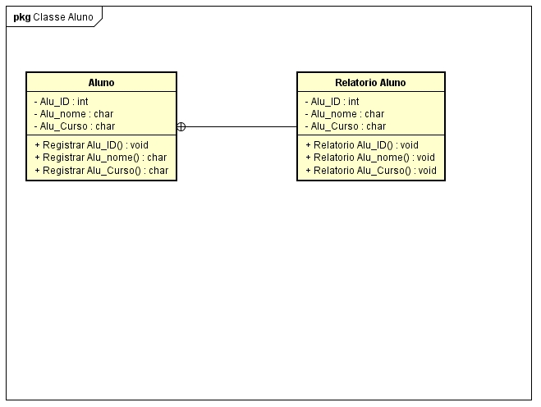

3.4 Este Digrama de Classe de Alunos terá como a função no Banco de dados, Cadastrar Alunos pelo ID, Nome e Curso e também gerar um Relatório que irá gerar a quantidade de horas que foi executada para a Palestras e o Minicursos.

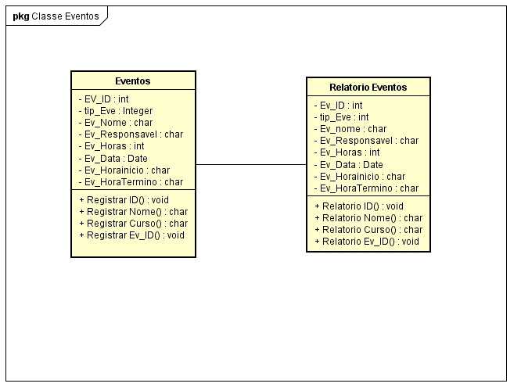

3.4 Este Digrama de Classe de Eventos terá como a função no Banco de dados, Cadastrar Eventos pelo ID, Tipo de Eventos, Nome, Responsável, Horas, Data, Hora Início, Hora Término e também gerar um Relatório que irá gerar a quantidade de horas e data que foi administrada em cada para a Palestras e o Minicursos do Eventos.

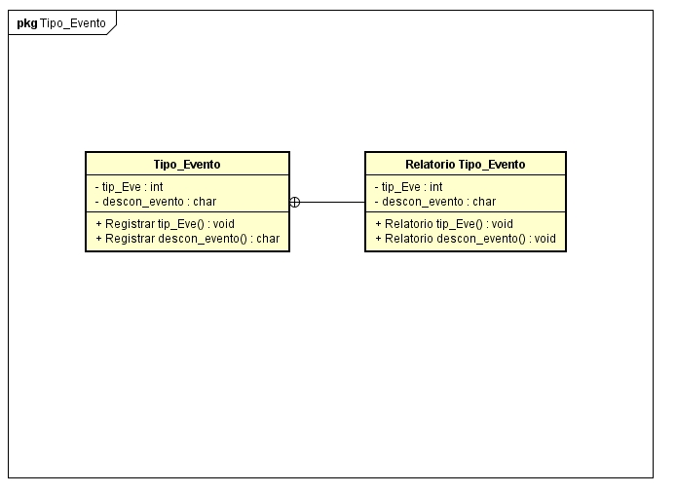

3.4 Este Digrama de Classe de Tipo_Evento terá como a função no Banco de dados, Cadastrar Tipo_Evento pelo Tipo de Eventos, Desconto Eventos e também gerar um Relatório que irá gerar a quantidade de horas e o desconto foi realizado em cada para a Palestras e o Minicursos do Tipo_Evento.

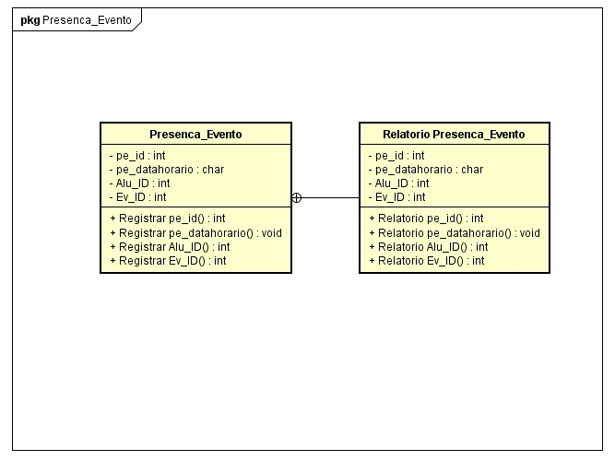

3.4 Este Digrama de Classe de Presenca_Evento terá como a função para o Banco de dados, Cadastrar pe_ID, pe_datahorario, Alu_ID e Ev_ID e também gerar um Relatório que irá gerar a quantidade de horas e data mais a presença de cada aluno terá na Presenca_Evento.

# 

# 3.5. Diagrama do Banco de Dados (DER, MER, etc.)

Esse item é obrigatório somente para quem está utilizando um banco de dados relacional (Mysql, PostgreSQL, Firebird, SQL Server ou Oracle). Para bancos não relacionais (Firebase) esse diagrama deve ser representado de outra forma (a ser pesquisado pelos alunos) 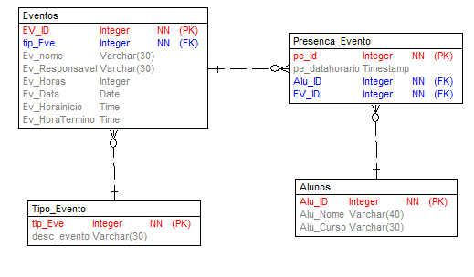

3.5 Será Utilizado o Mysql para Cadastrar toda informação direta para o Banco de Dados.

# 

# 3.6. Diagrama de Integração de Ambientes

Caso o projeto tenha a integração de ambientes (Web e Mobile por exemplo), buscar um diagrama que represente a integração entre essas tecnologias.

# 

# 4. Conclusão

Que este projeto vai ser realizado em um Sistema feito na Web que ira com que facilitar a Presença em Eventos e também vai ajudar todos tipos de eventos que terá como presença pela Web que se vai ter como o foco de Presença de Acesso no Sistema.

# 5. Referências Bibliográficas